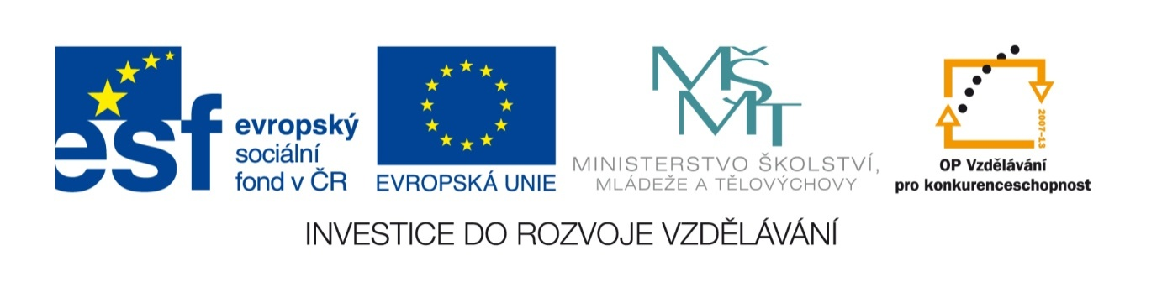
Název sady: Technologie oprav

Autor: Zdenek Tomášek

Rok vytvoření: 2013

Zaměření: Střední odborné

Kategorie: Odborné vzdělávání – strojírenství, doprava

Klíčová slova: pila, pilník, závitník, vrták, zahlubování, rozteč zubů, seky

Popis: Sada je zaměřena na teoretickou znalost ručního zpracování kovů. Vrtání, pilování, řezání, řezání závitů zahlubování atd. Součástí sady jsou ověřovací testy různého stupně obtížnosti.

